

***Родителям о правилах дорожного движения.***

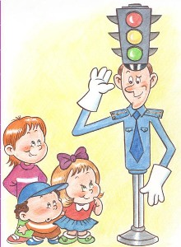

*В условиях современной жизни в большом городе, начинать учить правила дорожного движения детям необходимо уже с детского сада, потому что от этого может зависеть здоровье и жизнь ребенка. ПДД едины для всех, но написаны взрослым языком, поэтому задача родителей и воспитателей доступно разъяснить детям, объяснить всю опасность, которой подвергается ребенок при несоблюдении правил.*

*Обучая ребенка Правилам дорожного движения, взрослый должен сам хорошо разбираться в них и всегда последовательно следовать им на дороге.*

1. **Пешеходам разрешается ходить только по тротуарам, придерживаясь правой стороны.**
2. **Там, где нет тротуаров, нужно ходить по краю проезжей части, по левому краю дороги, навстречу движению, чтобы видеть движущийся транспорт и вовремя отойти в сторону.**
3. **Пешеходы обязаны переходить улицу только шагом по пешеходным переходам, с обозначенными линиями или указателем «пешеходный переход», а не перекрёстках с необозначенными переходами – по линии тротуара.**
4. **Прежде чем сойти на проезжую часть при двустороннем движении, необходимо убедиться в полной безопасности.**
5. **Запрещается пересекать путь движущемся транспортным средствам, выходить из-за транспорта на проезжую часть.**
6. **В местах перехода, где движение регулируется, пешеходы должны переходить улицу только при зелёном сигнале светофора или разрешающем жесте регулировщика (когда он повернулся к нам боком.**
7. **В местах, где переходы не обозначены и где движение не регулируется, пешеходы должны во всех случаях пропускать приближающийся транспорт. Запрещается переходить улицу около кругового или крутого поворота.**

***Катание на велосипеде (самокате, ролике)***

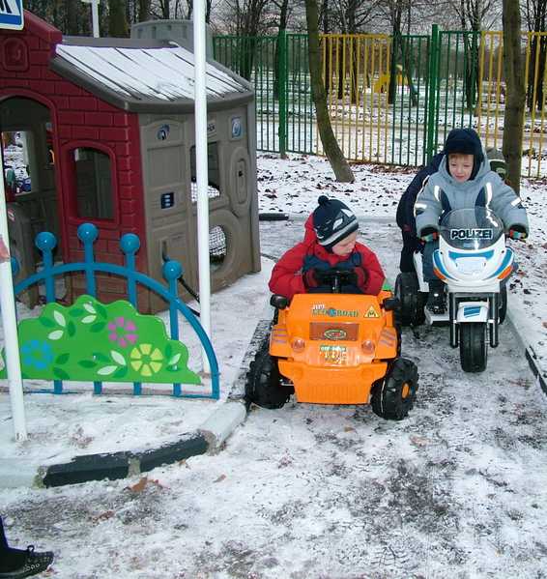

Попросите рассказать, где, по их мнению, можно кататься, а где нельзя, какие правила нужно соблюдать.

Целесообразно также организовать обсуждение возможных опасных ситуаций, привлекая личный опыт, случаи из жизни.

Необходимо рассмотреть три вида ситуаций:

1. Опасных для самих детей, если они катаются на велосипеде, роликах по проезжей части улицы или двора.
2. Опасных для пешеходов (например, можно наехать, толкнуть, обрызгать пешехода водой из лужи).
3. И, наконец, ситуации, связанные с падением, травмами.

***В результате беседы дети должны твёрдо усвоить следующие правила:***

1. На велосипеде (роликовых коньках) можно кататься только по тротуару; нельзя выезжать на проезжую часть улицы или двора.
2. Катаясь, дети должны правильно вести себя по отношению к прохожим: вовремя подавать звуковой сигнал, соблюдать меры предосторожности (сбавлять скорость, объезжая маленьких детей, женщин с детьми, пожилых людей).
3. В случае ушиба или травмы при падении с велосипеда, самоката нужно зразу обратиться к кому-либо из взрослых для оказания первой помощи.

***Рекомендуем учить с детьми:***

**Стихи о правилах дорожного движения.**

* Если свет зажёгся красный,

Значит, двигаться опасно.

Свет зелёный говорит:

«Проходите, путь открыт!»

*С. Маршак*

* Три цвета есть у светофора,

Они понятны для шофёра:

Красный свет – проезда нет.

Жёлтый – будь готов к пути.

А зелёный свет – иди!

*С. Маршак*

* Делаем ребятам

Предостережение:

Выучите срочно

ПРАВИЛА ДВИЖЕНИЯ,

Чтоб не волновались

Каждый день родители,

Чтоб спокойно мчались

Улицей водители!

*Ю. Яковлев*

* *МОЯ УЛИЦА*

Здесь, на посту, в любое время,

Дежурит ловкий постовой,

Он управляет сразу всеми,

Кто перед ним на мостовой.

Никто на свете так не может

Одним движением руки

Остановить поток прохожих

И пропустить грузовики.

*С. Михалков*

* Правила движения,

Все без исключения.

Знать должны зверюшки:

Барсуки и хрюшки,

Зайцы и тигрята,

Пони и котята.

Вам, ребята, тоже

Все их надо знать

*В. Головко*

* Это всем должно быть ясно!

Даже тем, кто ходит в ясли

Всем, кто в городе живет:

Переходы не рискованны

Только там, где нарисованы

Шашек белые квадраты

И на стрелке "Переход".

*С. Михалков*

* Там, где шумный перекресток,

Где машин не сосчитать,

Перейти не так уж просто,

Если правила не знать.

Пусть запомнят твердо дети:

Верно поступает тот,

Кто лишь при зеленом свете

Через улицу идет!

*Н. Сорокин*

**Загадки по правилам дорожного движения.**

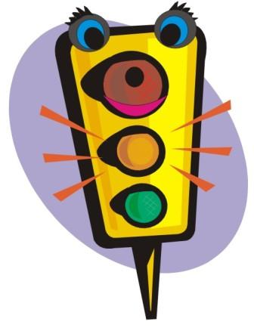

Чтоб тебе помочь

Путь пройди опасный,

Горим и день, и ночь –

Зелёный, жёлтый, красный.

*(Светофор)*

Днём и ночью я горю,

Всем сигналы подаю.

Есть три цвета у меня –

Как зовут меня, друзья?

*(Светофор)*

Посмотрите, силач, какой –

На ходу одной рукой

Останавливать привык

Пятитонный грузовик.

*(Милиционер-регулировщик)*

«Советы родителям по соблюдению Правил дорожного движения»

Любое правило, изложенное скучно, неинтересно, назидательно, с трудом воспринимается ребенком. Поэтому не только в детском саду воспитателям, но и дома родителям с малышами лучше играть, вместе с ними разучивать веселые стишки, читать им сказки, где заложены мысли, правила, поучения, которые необходимо внушить ребенку.

* * *

Очень шумный перекресток,

Где машин не сосчитать,

Перейти не так уж просто,

Если правила не знать.

Пусть запомнят твердо дети:

Верно поступает тот,

Кто лишь при зеленом свете

Через улицу идет

* * *

Где кататься детворе?

На спортплощадке во дворе!

Нет машин, асфальт прекрасный,

Там и ездить безопасно.

Велик, ролики, скейтборд...

Это все дворовый спорт.

* * *

Я гоню мяч со двора:

Ну какая здесь игра?

Скучно мне играть в футбол -

Очень просто забить гол.

Глупый мальчишка

играет в футбол.

Хочется очень забить ему гол!

Гонит по улице мяч со двора...

Разве для улицы эта игра?

Здесь не футбольное поле

с травой,

Мчатся машины по мостовой.

Стой! Ты рискуешь,

дружок, головой!

Лишь во дворе,

хоть вприпрыжку, хоть вскачь,

Можешь гонять

в безопасности мяч.